Login

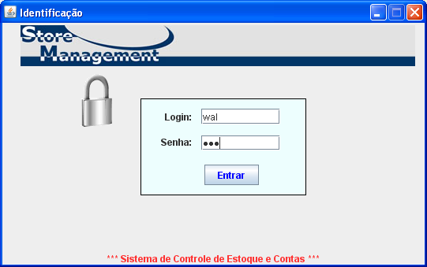

Controle de Caixa (abertura / fechamento)

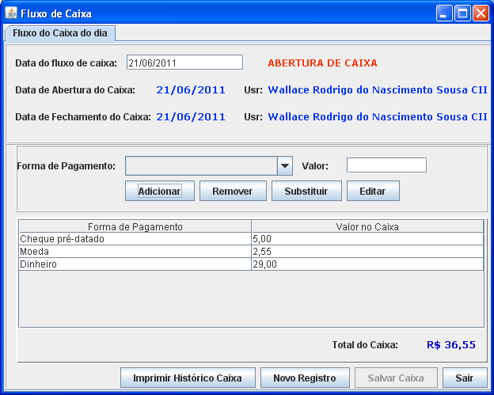

Cadastro de produtos;

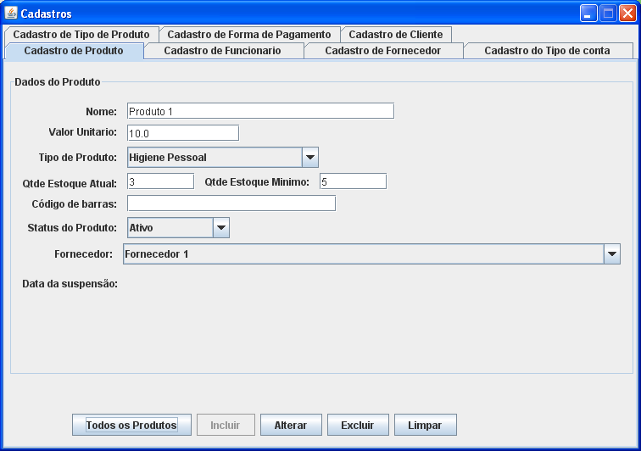

Tipos de Produto
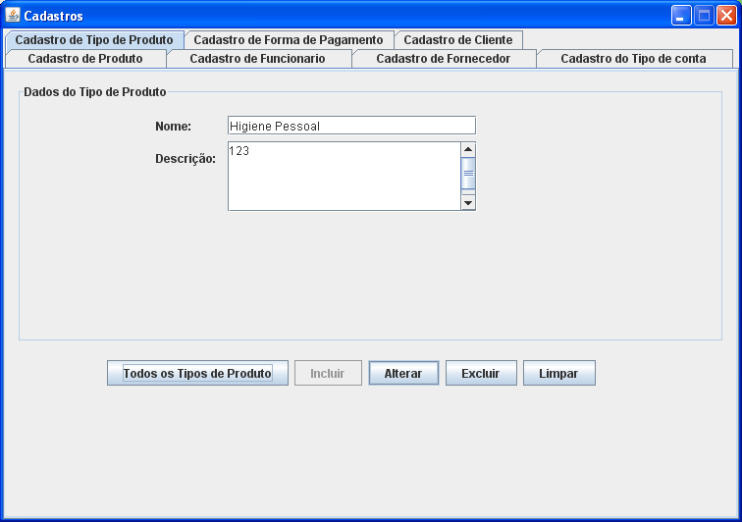

Forma de Pagamento
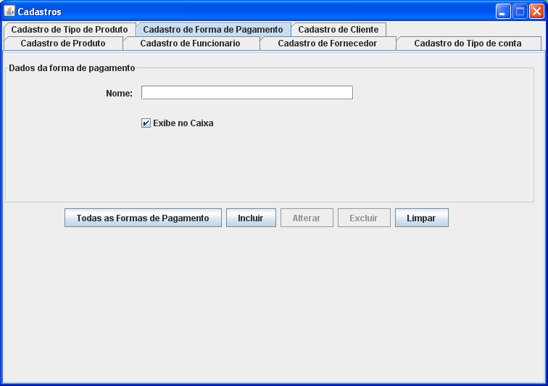

Cliente e seus responsáveis (quando pessoa jurídica )

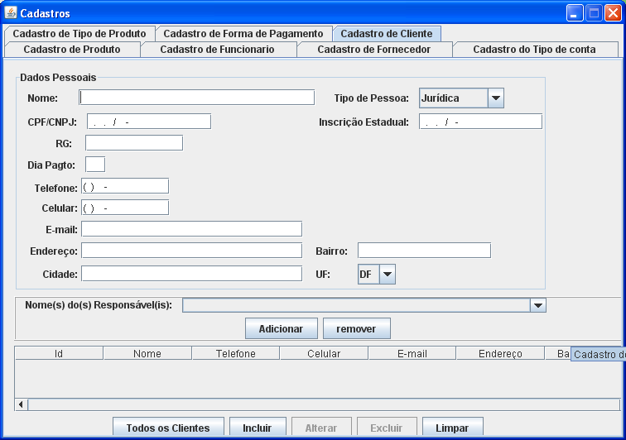

Cadastro de Funcionário
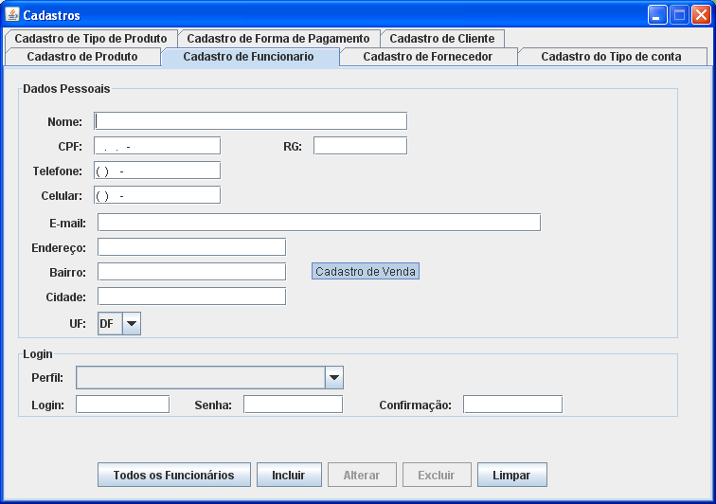

Fornecedor
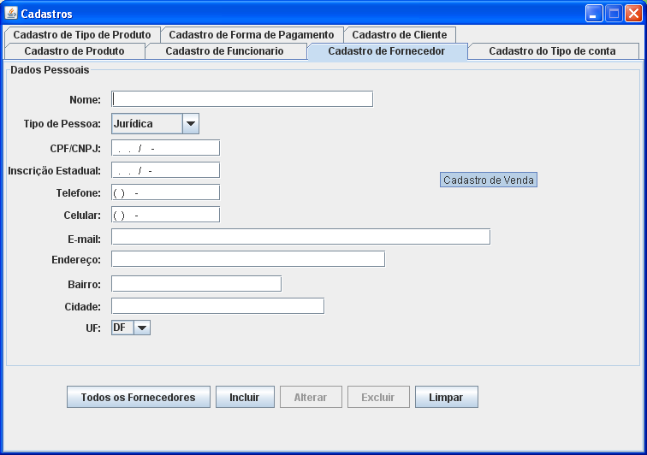

Tipo de conta ( para controle de contas a pagar e responder, tipo vale de funcionário )

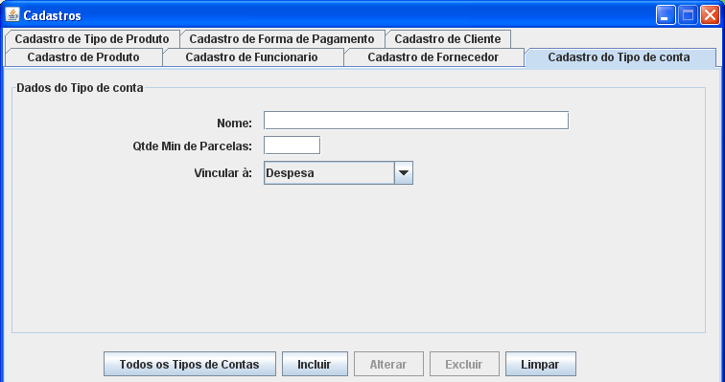

Cadastros das contas
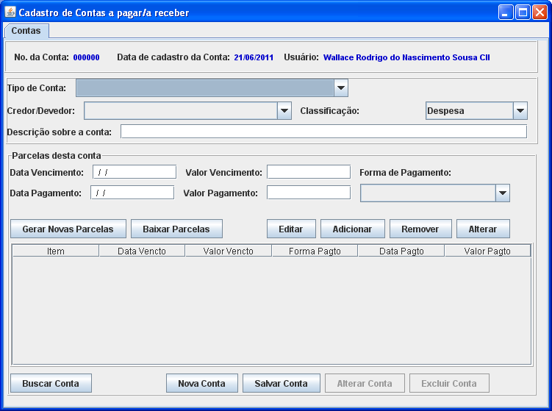

Efetuo e baixa de débitos por cliente que paga à prazo

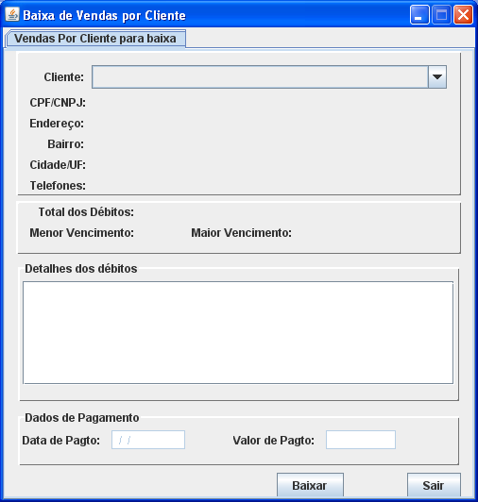

Se caixa fechado, não poderá mais ser feita nenhuma venda:

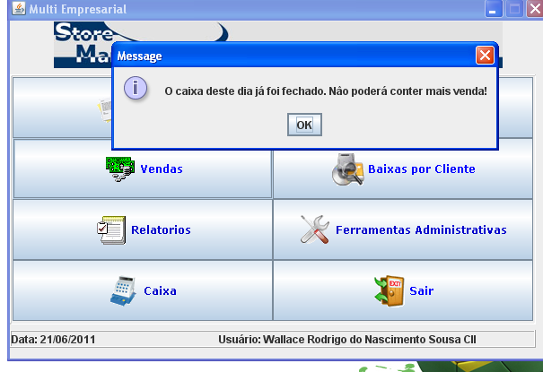

Diversos relatórios:

De Clientes e produtos
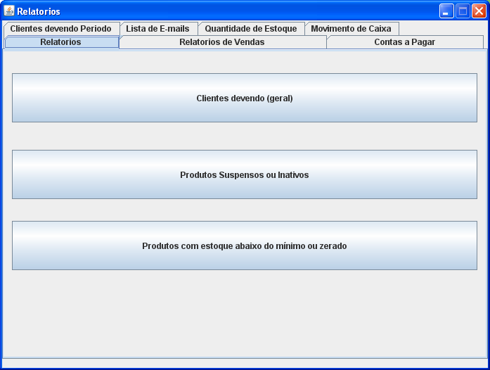

relatórios de vendas

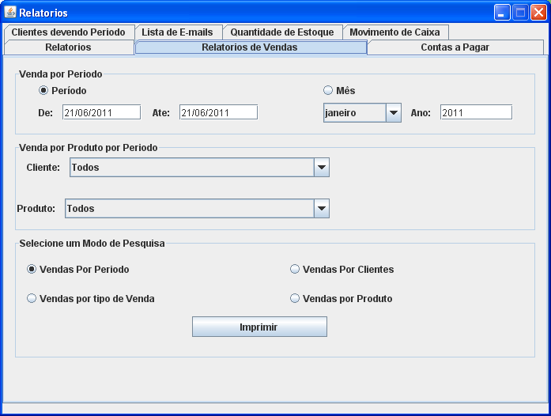

Relatórios de contas a pagar / a receber

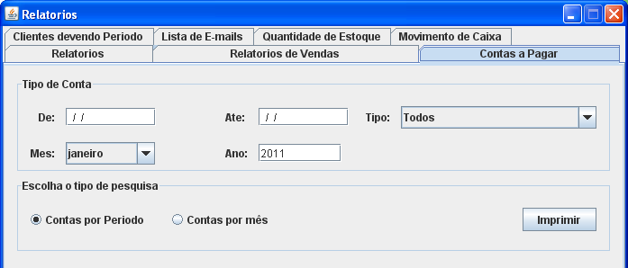

Relatório de Movimento de caixa dia-a-dia em um período

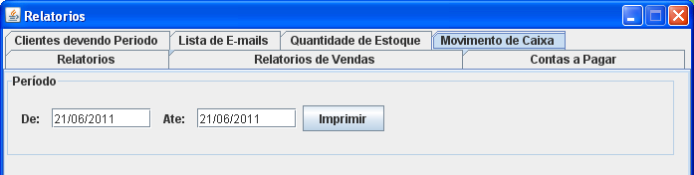

Estoque por produto:
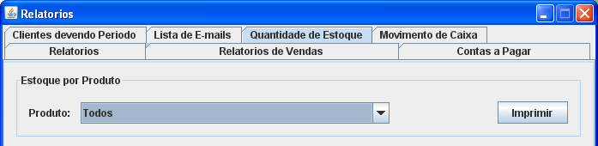

Lista de E-mails de clientes
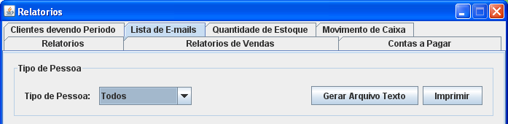

Clientes que devem por período.

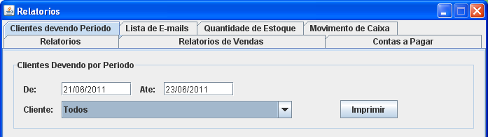

tela de Vendas
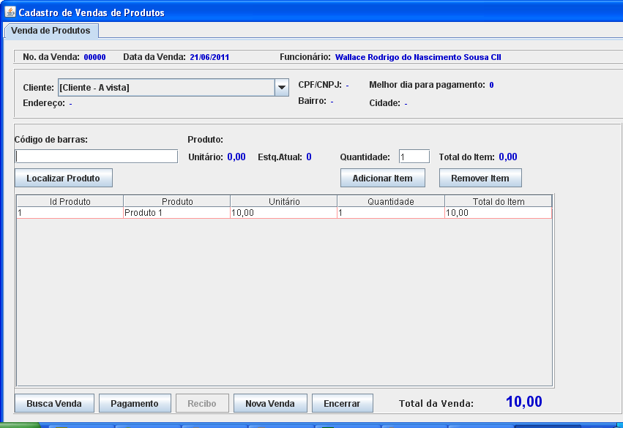

Formas de pagamento por VENDA:

